Chloroplasten

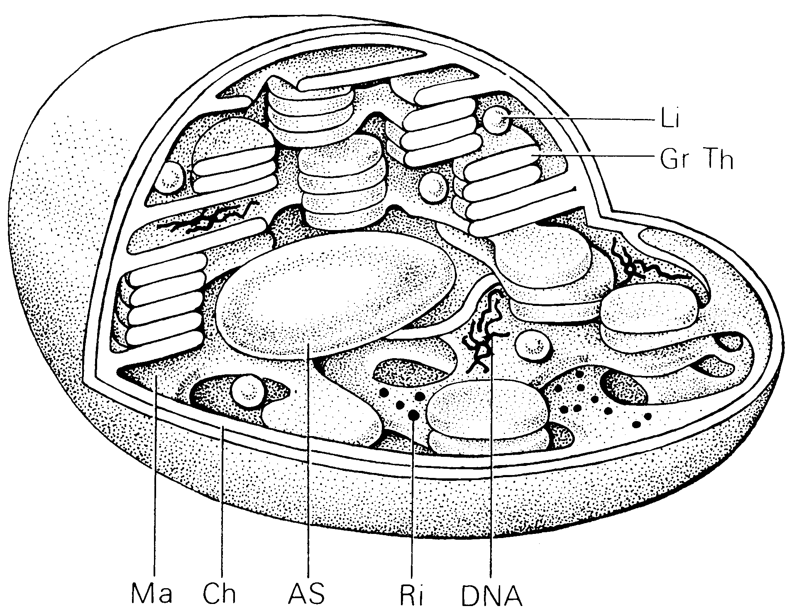

Modell eines aufgeschnittenen Chloroplasten
Li Lipidtropfen äM Ri Ribosom

GrTh Granum Thylakoid As Assimilationsstärke
Ma Matrix Ch Chloroplastenhülle
DNA Erbsubstanz

